Universidad Rafael Landivar
Facultad de Ingeniería
Ingeniería en Informática y Sistemas
Pensamiento Computacional Sec.02

Docente: Ing. Manuel Rojas
DOCUMENTO TÉCNICO
PROYECTO FINAL
JUEGO DE ESTRATEGIA (AJEDREZ)
Nombre: Jonhatan Orlando Talé de León
Carné: 1612926

1. Descripción general del sistema
El Juego de Estrategia en Tablero es una aplicación de consola desarrollada en C# con .NET 10.0. Simula un juego de estrategia por turnos entre dos jugadores sobre una matriz de 8×8 casillas, utilizando tres tipos de piezas: Rey, Torre y Soldado.
El sistema implementa los principios de Programación Orientada a Objetos mediante una jerarquía de clases, y cumple con los requisitos técnicos de uso de matrices, ciclos, condicionales y funciones.

1.1 Objetivos del sistema
- Implementar un juego de estrategia por turnos funcional en consola.
- Aplicar POO con herencia, encapsulamiento y polimorfismo.
- Validar todos los movimientos según las reglas definidas.
- Mantener un registro del mejor puntaje de la sesión.

1.2 Tecnologías utilizadas
Tecnología | Versión | Uso
C# | 12.0 | Lenguaje de programación principal
.NET | 10.0 | Framework de ejecución
Visual Studio | 2022 | Entorno de desarrollo
GitHub | — | Control de versiones y colaboración

2. Arquitectura del sistema
El sistema está organizado en 8 clases distribuidas en archivos independientes dentro del mismo proyecto de C#. Se utiliza herencia mediante una clase base abstracta Pieza, de la cual heredan las tres piezas del juego.

2.1 Diagrama de clases
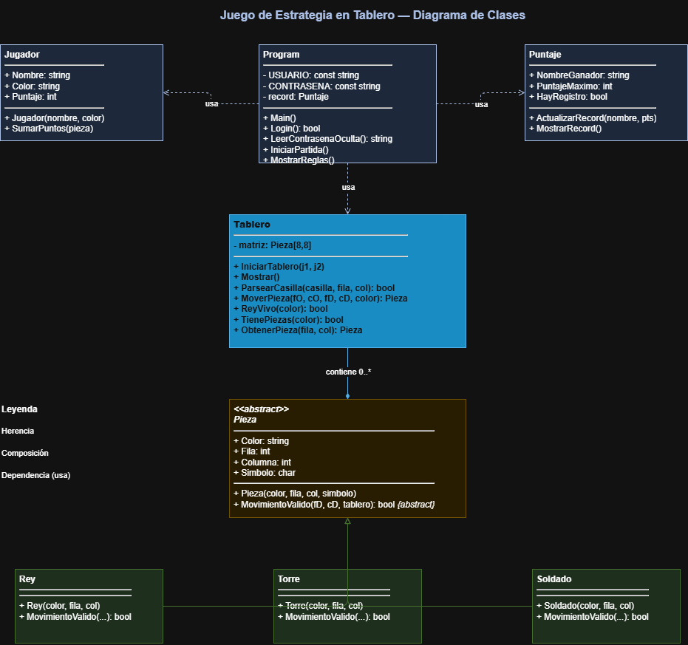

2.3 Descripción de clases
Clase | Archivo | Responsabilidad
Program | Program.cs | Punto de entrada, login, menú, loop del juego
Tablero | Tablero.cs | Matriz 8x8, mostrar tablero, mover piezas, validar
Pieza | Pieza.cs | Clase base abstracta con propiedades comunes
Rey | PRey.cs | Movimiento 1 casilla en cualquier dirección
Torre | PTorre.cs | Movimiento línea recta, valida camino libre
Soldado | PSoldado.cs | Avanza 1, ataca en diagonal, no retrocede
Jugador | Jugador.cs | Nombre, color, puntaje, suma de puntos
Puntaje | Puntaje.cs | Registro y consulta del récord más alto

3. Descripción técnica de componentes

3.1 Sistema de login
El sistema solicita usuario y contraseña antes de acceder al menú. La contraseña se muestra con asteriscos usando Console.ReadKey(true), que captura cada tecla sin mostrarla en pantalla. Se permiten máximo 3 intentos fallidos antes de cerrar el programa.
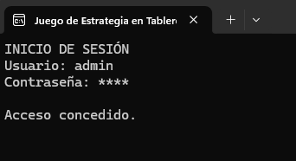
Las credenciales se almacenan como constantes (const) dentro de la clase Program, lo que garantiza que su valor no pueda modificarse en tiempo de ejecución.

3.2 Representación del tablero
El tablero se representa como una matriz bidimensional de tipo Pieza[8,8]. Cada posición almacena una referencia a un objeto Pieza (Rey, Torre o Soldado), o null si la casilla está vacía.
El método Mostrar() recorre la matriz con dos ciclos for anidados e imprime cada casilla con su símbolo correspondiente. Antes de cada reimpresión se limpia la consola con Console.Clear() para dar el efecto de tablero estático.

3.3 Sistema de movimiento
El jugador ingresa coordenadas en formato LetraNúmero (ej. B4). El método ParsearCasilla() convierte la letra a índice de columna (A=0, B=1... H=7) y el número a índice de fila (fila = 8 - número).
El método MoverPieza() ejecuta validaciones generales: existencia de pieza en origen, color correcto, casilla destino no ocupada por pieza propia. Luego delega a MovimientoValido() de cada pieza la validación específica del movimiento.

3.4 Polimorfismo en validación de movimientos
La clase Pieza declara el método abstract bool MovimientoValido(), que cada subclase implementa con sus propias reglas:
Rey: verifica que la diferencia en fila y columna sea máximo 1 en cualquier dirección.
Torre: verifica movimiento en línea recta y que no haya piezas en el camino.
Soldado: verifica avance hacia adelante o ataque diagonal con pieza rival presente.

3.5 Sistema de puntaje
Los puntos se calculan automáticamente al capturar piezas. El método SumarPuntos() de la clase Jugador recibe la pieza capturada y suma 10 puntos base. Si la pieza es un Rey (verificado con el operador is), suma 50 puntos adicionales para un total de 60.
La clase Puntaje mantiene el récord de la sesión. Al finalizar cada partida, ActualizarRecord() compara el puntaje del ganador con el récord actual y lo actualiza solo si es mayor.

4. Flujo del juego
El siguiente diagrama muestra el flujo completo de ejecución del sistema, desde el inicio hasta la condición de victoria.

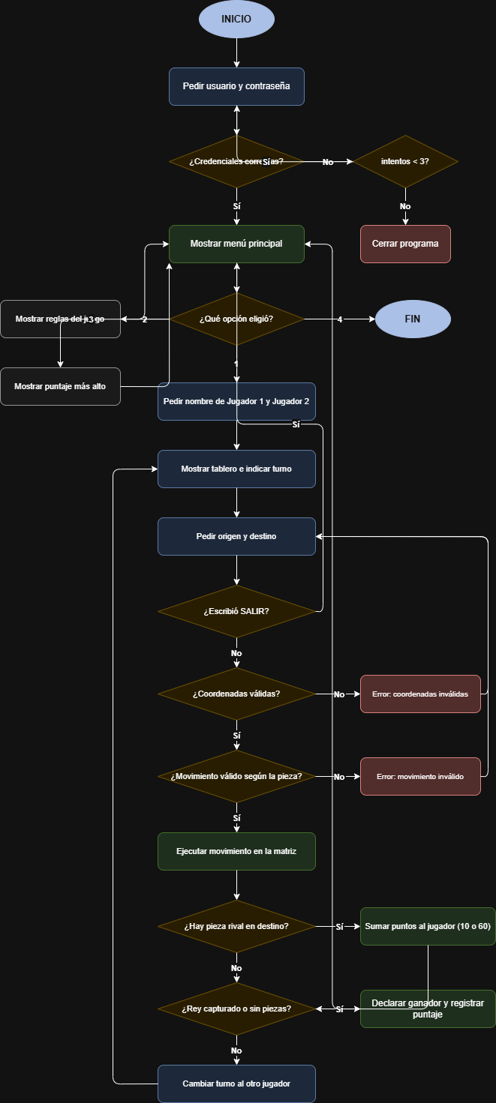
Paso | Acción | Responsable
1 | Mostrar el tablero actualizado | Tablero.Mostrar()
2 | Indicar turno del jugador actual | Program
3 | Solicitar coordenadas de origen y destino | Program
4 | Parsear y validar coordenadas | Tablero.ParsearCasilla()
5 | Validar movimiento según la pieza | Pieza.MovimientoValido()
6 | Ejecutar movimiento y captura si aplica | Tablero.MoverPieza()
7 | Verificar condición de victoria | Tablero.ReyVivo() / TienePiezas()
8 | Registrar puntaje si hay ganador | Puntaje.ActualizarRecord()
9 | Cambiar turno al siguiente jugador | Program

5. Validaciones implementadas
El sistema implementa las siguientes validaciones para garantizar la integridad del juego:

Validación | Descripción | Dónde se implementa
Formato de coordenadas | Verifica que la entrada sea LetraNúmero válido (A-H, 1-8) | Tablero.ParsearCasilla()
Pieza en origen | Verifica que exista una pieza en la casilla seleccionada | Tablero.MoverPieza()
Color correcto | Impide mover piezas del jugador contrario | Tablero.MoverPieza()
Casilla propia | Impide moverse a casilla ocupada por pieza propia | Tablero.MoverPieza()
Límites del tablero | El parseo garantiza que las coordenadas estén en rango 0-7 | Tablero.ParsearCasilla()
Movimiento del Rey | Solo 1 casilla en cualquier dirección | Rey.MovimientoValido()
Movimiento de Torre | Solo línea recta, sin saltar piezas | Torre.MovimientoValido()
Movimiento de Soldado | Solo adelante, ataque diagonal con rival | Soldado.MovimientoValido()

6. Control de versiones — GitHub
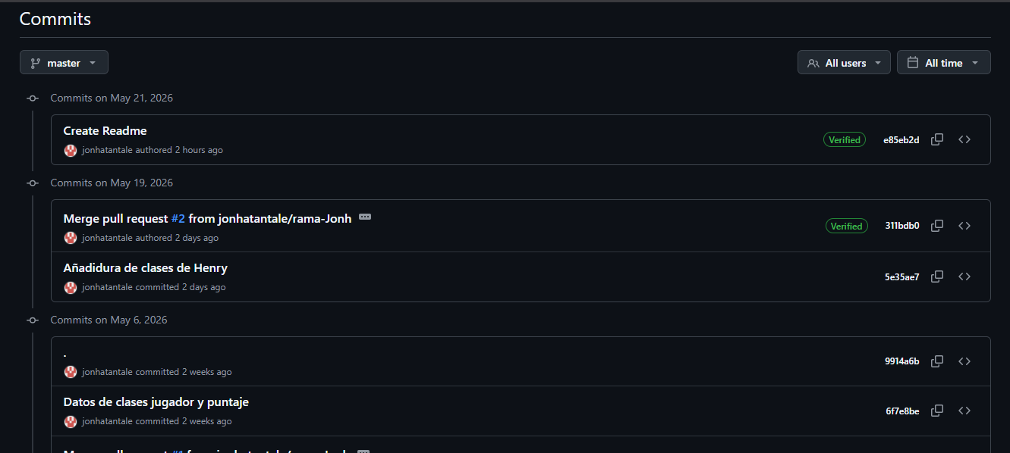
El proyecto se desarrolló usando Git y GitHub para control de versiones. Los cambios se integraron al master mediante Pull Requests.

Rama | Integrante | Responsabilidad
master | Jonhatan Talé | Código final integrado y funcional
rama-jonh | Jonhatan Talé | Program.cs, Tablero.cs, Jugador.cs, Puntaje.cs  Pieza.cs, Rey.cs, Torre.cs, Soldado.cs

7. Pruebas realizadas
Se realizaron 30 pruebas cubriendo casos correctos, incorrectos y extremos. A continuación se muestra una muestra representativa:

# | Caso de prueba | Entrada | Resultado esperado | ¿Pasó?
1 | Login correcto | admin / 1234 | Acceso concedido | ✓
2 | Login incorrecto | admin / mal | Credenciales incorrectas | ✓
3 | 3 intentos fallidos | 3x datos incorrectos | Programa se cierra | ✓
4 | Mover Rey válido | E1 → E2 | Movimiento ejecutado | ✓
5 | Mover Rey 2 casillas | E1 → E3 | Movimiento rechazado | ✓
6 | Mover Torre horizontal | A1 → H1 | Movimiento ejecutado | ✓
7 | Torre salta pieza | A1 → A8 con pieza en A4 | Movimiento rechazado | ✓
8 | Soldado avanza | B2 → B3 | Movimiento ejecutado | ✓
9 | Soldado retrocede | B3 → B2 | Movimiento rechazado | ✓
10 | Soldado ataca diagonal con rival | B2 → C3 con pieza rival | Captura ejecutada | ✓
11 | Coordenada inválida | Z9 | Error de formato | ✓
12 | Casilla vacía en origen | D5 → D6 (vacía) | Movimiento rechazado | ✓
13 | Mover pieza rival | Pieza negra en turno blanco | Movimiento rechazado | ✓
14 | Capturar Rey | Mover pieza a casilla del Rey | Victoria declarada | ✓
15 | Puntaje Soldado | Capturar Soldado | 10 puntos sumados
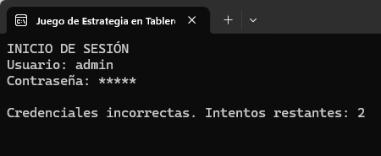
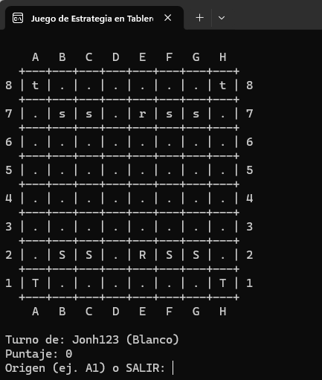
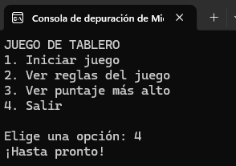
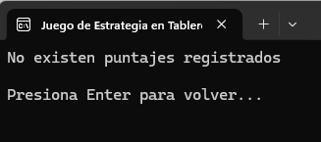
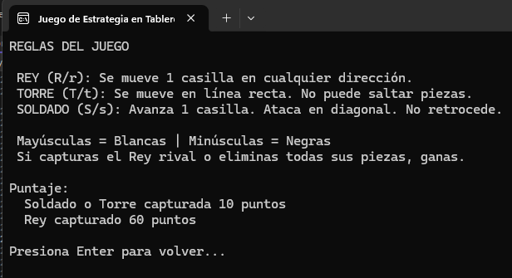
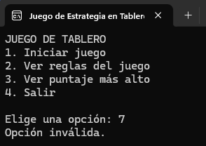
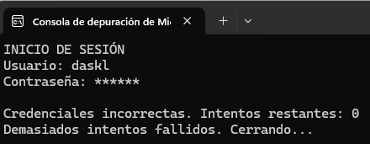
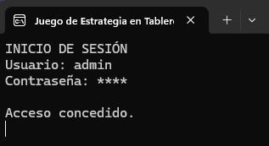
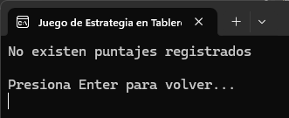
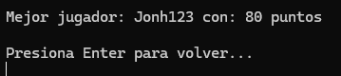
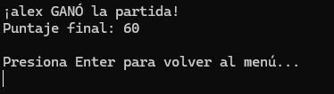
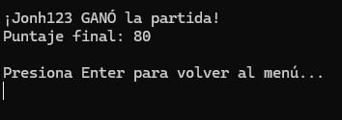
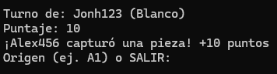
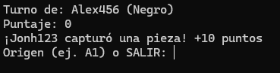
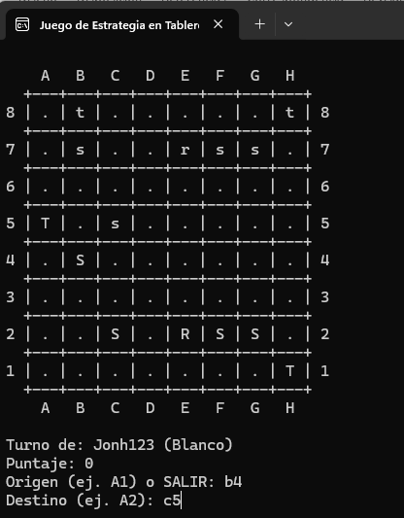
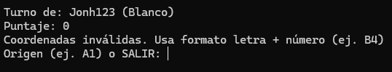
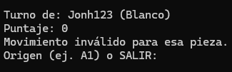

8. Conclusiones
- Se implementó exitosamente un juego de estrategia en consola usando C# con POO, matrices y validaciones completas.
- La herencia y el polimorfismo permitieron organizar el comportamiento de cada pieza de forma limpia y extensible.
- El uso de GitHub facilitó la colaboración entre integrantes sin conflictos de código.
- Las 30 pruebas realizadas confirman que el sistema maneja correctamente casos válidos, inválidos y extremos.

